Die Hausordnung der Landskronschule Oppenheim
Unsere Schule ist ein Lebensraum, in dem wir uns wohlfühlen wollen. Die Schule ist ein Ort des höflichen und fairen Umgangs! Wir nehmen aufeinander Rücksicht!
 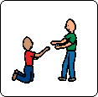 Deshalb achten wir auf diese Regeln:

Dieses Verhalten wünschen wir uns | Das passiert, wenn du die Regel nicht beachtest | Wer ist zuständig
- Wir halten uns während der gesamten Schulzeit an die Anweisungen der Fachkräfte und des Hausmeisters. | Maßnahme erfolgt durch die jeweilige Fachkraft | Jeweilige Fachkraft | 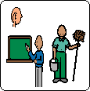
- Streitigkeiten und Konflikte lösen wir friedlich. Jede Form von Gewalt ist verboten. | Persönliche Entschuldigung und Wiedergutmachung | Jeweilige  Fachkraft; bei schweren Verstößen Schulleitung | 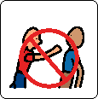
- Wir halten unsere Schule sauber. Abfall gehört in den Mülleimer. | Sozialdienst | Jeweilige Fachkraft entscheidet über Sozialdienst | 
- Wir gehen verantwortungsvoll mit der Schuleinrichtung um. Alle Gegenstände bleiben heil und sauber. Sachbeschädigung ist eine Straftat. | Reinigen, reparieren oder ersetzen  Zusätzlich Sozialdienst bei Sachbeschädigung | Klassenleitung Schulleitung Sozialdienst | 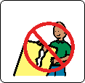
- Wir achten auf das Eigentum anderer. | Reinigen, reparieren oder ersetzen | Klassenleitung | 
- Handys, MP3- Player und andere technische Geräte dürfen auf dem Schulgelände nicht hör- und sichtbar sein! | Verwarnung; das Handy kann auch eingezogen werden und kann von den Erziehungsberechtigten abgeholt werden | Klassenleitung evtl. Schulleitung | 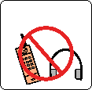
- Wir sind eine drogenfreie Schule. | Mitteilung an die Erziehungsberechtigten | Klassenleitung  evtl. Schulleitung | 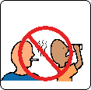
- Wir bleiben während der Unterrichtszeit auf dem Schulgelände. | Pausenverbot | Pausenaufsicht Meldung an die Klassenleitung | 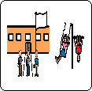
- Wir achten auf angemessene Kleidung. | Mitteilung an die Eltern; Tragen von XXL- T-Shirts bei zu freizügiger Kleidung | Klassenleitung | 
- Der Fahrstuhl wird nur nach Erlaubnis durch eine Lehrkraft benutzt. | Mitteilung an die Klassenleitung | Klassenleitung | 
11. Koffeinhaltige Erfrischungsgetränke bleiben zu Hause. | Mitteilung an die Erziehungsberech-tigten und Einzug der Getränke | Klassenleitung | 
12. Kaugummis sind verboten. | Sozialdienst (bei schwerem Verstoß, d.h. wiederholtes, vorsätzliches Kauen) | Klassenleitung | 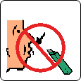
13. Spucken ist überall – drinnen und draußen- verboten. | Säubern der beschmutzten Stelle und zusätzlich Sozialdienst | Klassenleitung | 
14. Die Toiletten sind sauber zu halten. | Alle Toiletten putzen oder Sozialdienst | Klassenleitung | 

Ich habe die Hausordnung gelesen und akzeptiere sie. Ich werde mich daran halten.

Name: ____________________________

Datum, Unterschrift: _______________________

